SKOPLJE &
SOLUN
09.04.-13.04.2025
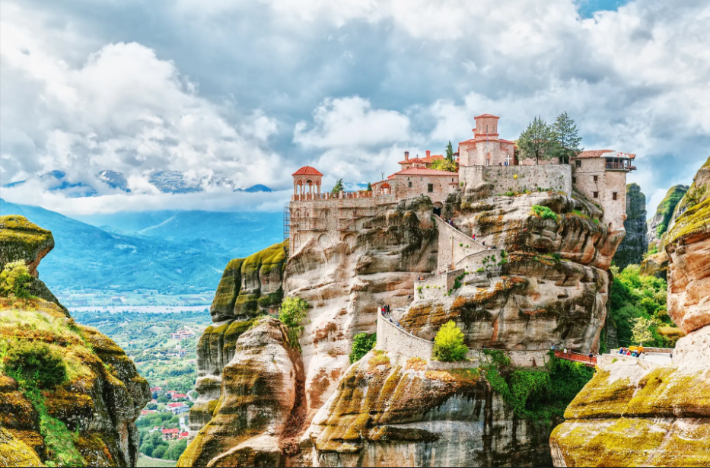
Cijena – 379 KM -
- za prijave i uplate avansa do 01.03.2025 cijena – 359 KM –
Mogućnost plaćanja na rate!

PROGRAM PUTOVANJA:
1.DAN-BiH-GRČKA - 09.04.2025 - SRIJEDA
Polazak iz Sarajeva (Zemaljski muzej) 15:30h, iz Tuzle (BCC) 18:15h, iz Srebrenika (hotel Park) u 19:00h. (Polasci još iz: Zenica, Doboj, Gračanica, Lukavac,Gradačac-Ormanica, Brčko i Bijeljina). Noćna vožnja preko Srbije i Makedonije sa usputnim pauzama do Grčke.
2.DAN-SOLUN - 10.04.2025 – ČETVRTAK
Ulazak u Grčku u ranim jutarnjim satima. Dolazak u Solun u prijepodnevnim satima satima. Panoramsko razgledanje grada: Solunska luka, Bijela kula, Solunski sajam, glavna ulica Egnacia, Galerijusov slavoluk, Rotonda, crkva Sv. Apostola. Kraće slobodno vrijeme kod Aristotelovog trga koji je centralni solunski trg. Smještaj u hotel u Solunu. Slobodno vrijeme za odmor i ostale individualne aktivnosti. Noćenje.
3.DAN–SOLUN-METEORI-SOLUN - 11.04.2025-PETAK
Doručak. Fakultativni izlet autobusom na Meteore. Meteori su skupina jedinstvenih pravoslavnih manastira smještenih na stijenama, koji su na spisku UNESCO-ve kulturne baštine. Putovanje pored Katerinija i Olimpa kroz lanac Tembi, pored manastira Agia Paraskevi i izvora Dafni, pored Larise do grada Kalambaka iznad koga se nalaze Meteori. Obilazak srednjovijekovnih manastira, spomenika kulture od izuzetnog značaja (Sveta Trojica, Veliki Meteori...). Povratak u hotel u Solunu u kasnim popodnevnim časovima. Slobodno vrijeme. Noćenje
4.DAN-SOLUN-SKOPLJE – 12.04.2025-SUBOTA
Doručak. Poslije odjave iz hotela polazak prema Makedoniji i Skoplju. Dolaskom u Skoplje odlazak do hotela. Fakultativni obilazak glavnog grada Skoplja koji je u zadnjim decenijama umnogome promijenio arhitekturu samog centra grada: Porta Makedonija, statua „Ratnik na konju“, Most umjetnosti, Kameni most, Arheološki muzej, tvrđava Kale, Stara čaršija, memorijalna kuća Majke Tereze... Slobodno vrijeme. Noćenje

5.DAN-SKOPLJE-BiH – 13.04.2025-NEDJELJA
Doručak. Poslije odjave iz hotela polazak prema šoping centru East Gate Mall, najveći shopping centar na jugoistoku Europe. Slobodno vrijeme. U dogovoreno vrijeme polazak prema BiH, vožnja kroz Makedoniju i Srbiju uz usputne pauze. Dolazak u BiH u kasnim večernjim satima. Kraj programa.

ARANŽMAN RAĐEN NA BAZI 40 OSOBA

Napomene:
- Svaki putnik mora imati uplaćeno putničko zdravstveno osiguranje (vlastito ili putem agencije)
- Za realizaciju fakultativnih izleta minimalan broj prijavljenih je 25osoba.
- Redoslijed prijava određuje i raspored sjedšita u autobusu
- Organizator putovanja zadržava pravo promjene rasporeda izleta usljed nepredviđenih okolnosti.
- Organizator putovanja ne snosi odgovornost za stvari i prtljag putnika u toku putovanja i u samim hotelima. Putnik može da osigura svoj prtljag kod nadležnih osiguvarajućih kuća po uslovima istih
- Putnici se mole da vode računa o svojim putnim ispravama, novcu i drugim ličnim stvarima u toku trajanja aranžmana. Svaki putnik je dužan samostalno provjeriti važnost svojih dokumenata i provjeriti zakonske regulative oko ulaska u zemlje evropske unije.
- Agencija ne može garantovati brzinu interneta i nije odgovorna u slučaju slabog signala ili nestanka interneta usljed tehničkih problema operatera.
- Agencija ne može i nema utjecaja na podjelu soba u hotelu, to isključivo rade uposlenici hotela na recepciji.

Aranžman obuhata:  - Prevoz autobusom turističke klase (klima, TV, video, WC) na navedenoj relaciji, prema programu  - 2 noćenja na bazi doručka u 1/2 i 1/3 sobama u hotelu 3* u Solunu  - 1 noćenja na bazi doručka u 1/2 i 1/3 sobama u hotelu 3* u Skoplju  - Posjeta i obilazak Soluna sa vodičem  - Posjeta šoping centru East Gate Mall u Skoplju  - Vodič tokom putovanja  - Pratilac tokom putovanja  - Troškovi organizacije i realizacije putovanja  - PDV | Aranžman ne obuhvata:  - Putničko zdravstveno osiguranje 12KM (preko 60 godina 24KM)  - Fakultativni izleti (Posjeta i obilazak Meteora - 40 €, obilazak Skoplja – 10 €)  - PAKET IZETA – / 40 €  - Hotelske taksa - 9 € (plaća se na recepciji)  - Doplata za jednokrevetnu sobu – 140 KM  - Dodatno sjedište u busu 120 KM

